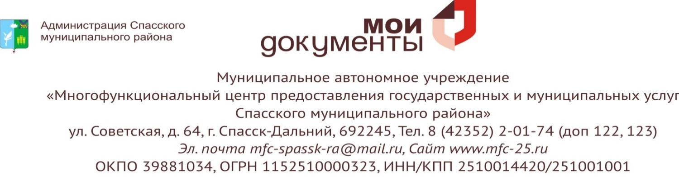
УВАЖАЕМЫЕ ГРАЖДАНЕ!
Муниципальное автономное учреждение «Многофункциональный центр предоставления государственных и муниципальных услуг Спасского муниципального района» (далее – МАУ «МФЦ СМР») информирует Вас об организации предоставления на базе многофункциональных центров Приморского края
с 25 июня 2018 года

государственных услуг в рамках комплексных запросов по следующим жизненным ситуациям: 1. перемена имени,
2. рождение ребенка,
3. смена места жительства:

№ п/п | Наименование жизненной ситуации | Перечень государственных услуг, предоставляемых в рамках комплексного запроса | Наименование органа, предоставляющего государственную услугу
1. | «Перемена имени» | - приём от граждан анкет в целях регистрации в системе обязательного пенсионного страхования» (в части приёма заявлений на обмен страхового свидетельства);  - выплата страховых пенсий, накопительной пенсии и пенсий по государственному пенсионному обеспечению (в части приёма заявлений об изменении персональных данных); | Пенсионный фонд Российской Федерации
 |  | - проведение экзаменов на право управления транспортными средствами выдача водительских удостоверений (в части замены российских национальных и международных водительских удостоверений) | Министерство внутренних дел Российской Федерации
2. | «Рождение ребенка» | - приём заявлений о рождении и выдача свидетельства о рождении; | Районные Отделы ЗАГС муниципальных образований Приморского края
 |  | - приём от граждан анкет в целях регистрации в системе обязательного пенсионного страхования;  - выдача государственного сертификата на материнский (семейный) капитал;  - приём заявлений о распоряжении средствами материнского (семейного) капитала. | Пенсионный фонд Российской Федерации
3 | «Смена места жительства» | - выплата страховых пенсий, накопительной пенсии и пенсий по государственному обеспечению (в части приёма заявления о доставке пенсии);  - выплата страховых пенсий, накопительной пенсии и пенсий по государственному пенсионному обеспечению (в части приёма заявления о запросе выплатного дела). | Пенсионный фонд Российской Федерации

Информацию о порядке предоставления услуги и перечне необходимых документов можно получить в МАУ «МФЦ СМР» (ТОСП), а также на сайте www.mfc-25.гu.
Сведения о месте нахождения, графике работы, адресе электронной почты, контактных телефонах МФЦ размещены на сайте www.mfc-25.гu.

Руководство МАУ «МФЦ СМР»

